Média exponenciaal do roteador
com 0,4
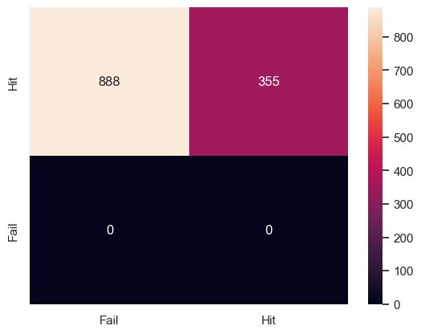

Média exponenciaal do roteador
com 0,9
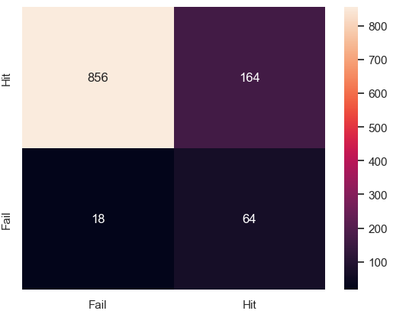

0.95 times 0.90 rot
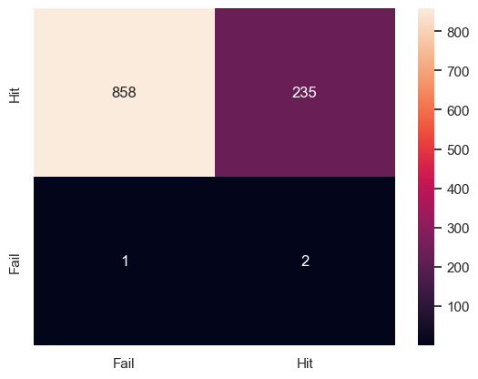

Mono, com newReno e 40-70 de gordura

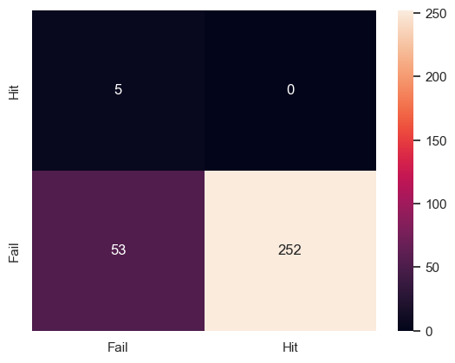

Mono, com newReno e 40-70 de gordura -3.5 horas
